Семейная газета |  | Ноябрь 2019года
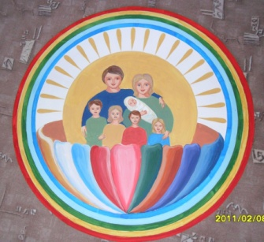 | Издана в Муниципальном бюджетном дошкольном образовательном учреждении  «Центр развития ребенка – детский сад «Сказка»

6 ноября – День Иконы Божией Матери «Всех скорбящих Радость»

Сколько утешительного заключено в одном уже имени этой иконы — будящем, укрепляющем веру людей в Богоматерь, как в дивную Заступницу, которая спешит всюду, где слышится стон страдания людского, утирает слезы плачущих и в самом горе дает минуты отрады и радости небесной. Радуйся же вечно Ты, небесная скорбящих Радость! По вере людей в милосердие Богоматери к роду людскому, повелся обычай изображать Богоматерь сообразно тому, что слышится в словах молитвы к Ней: «О, Пресвятая Госпоже Владычице Богородице, вышши еси всех ангел и архангел и всея твари честнейши. Помощница еси обидимых».

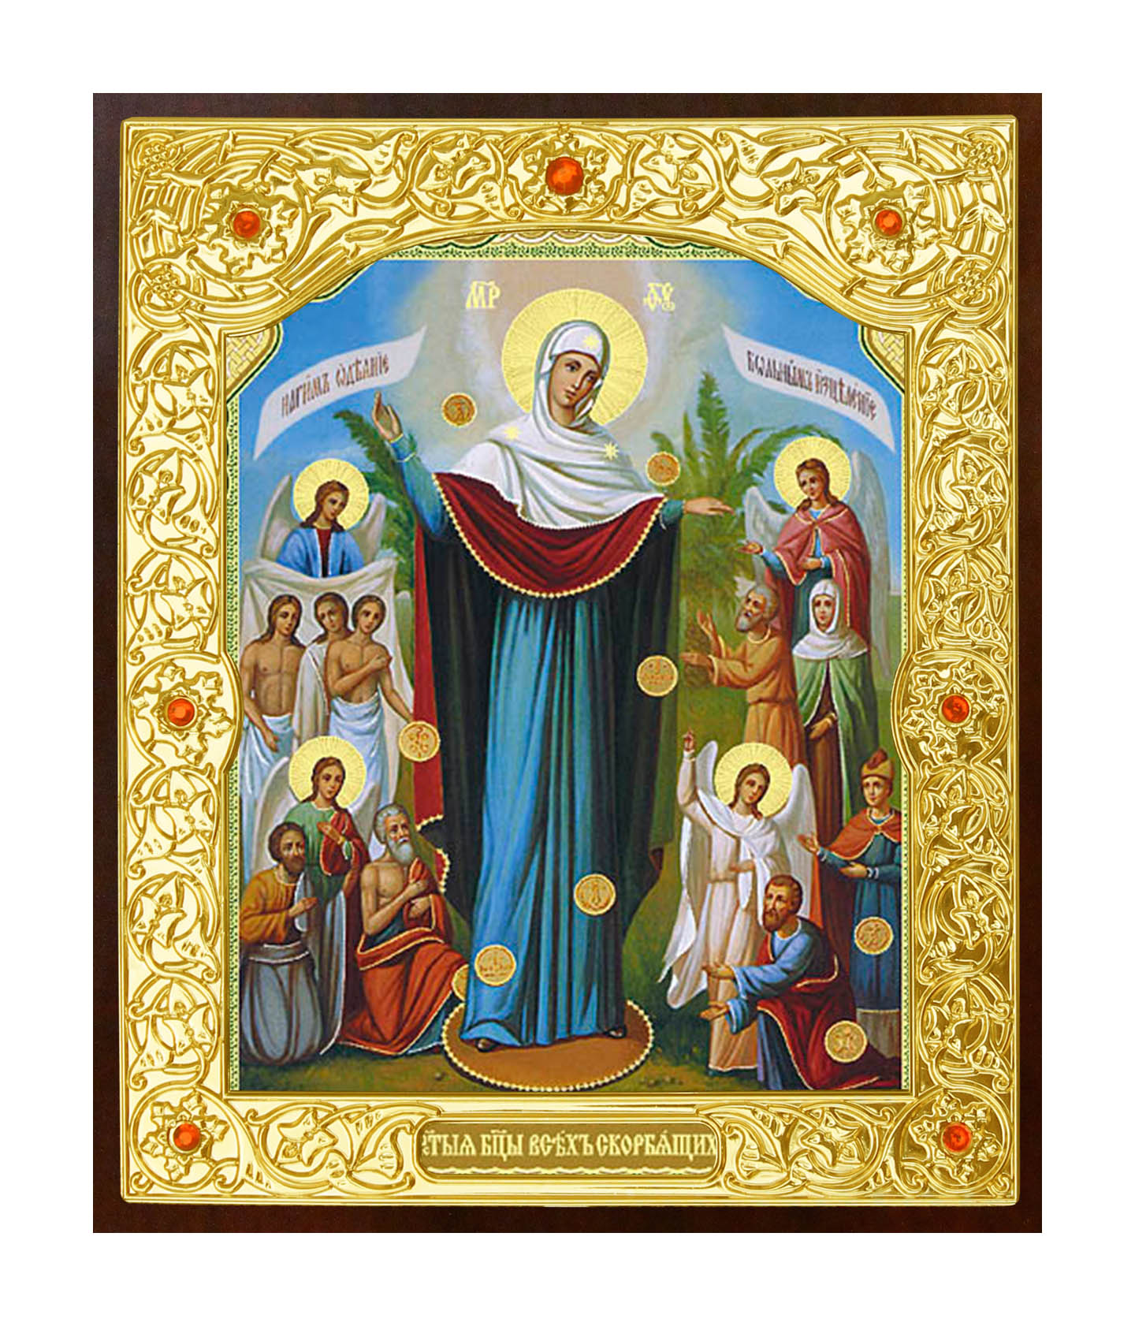
Скорбящих утешенье,
Молитве грешников внемли:
В Тебе — надежда и спасенье.
Погрязли мы во зле страстей,
Блуждаем в тьме порока,
Но… наша Родина… О, к ней
Склони всевидящее око.
Святая Русь — твой светлый дом
Почти что погибает,
К Тебе, Заступница, зовем:
Иной никто о нас не знает.
О, не оставь Своих детей,
Скорбящих Упованье,
Не отврати Своих очей
От наших скорби и страданья.
Одно из стихотворений, переписанных
царственными страстотерпцами в г.Тобольске
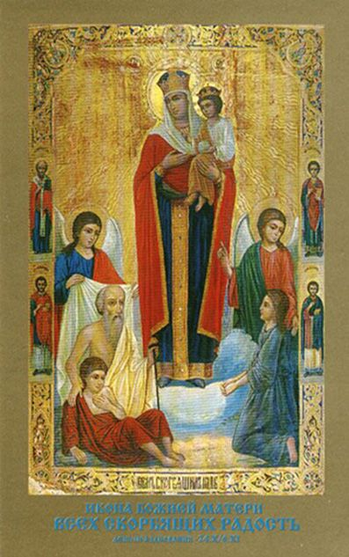  О Божественном образе  Лик Небесной защитницы, Матери Божией, изображенной на иконе «Всех скорбящих радость» имеет чудотворное действие и, не переставая, удивляет православный народ.  Само же изображение впервые было замечено в конце XVII века на Руси в Московской Преображенской церкви. Однако и по сей день доподлинно невозможно определить, откуда появилась святыня в этом соборе.  Обретение образа являет православному народу особенную милость, а бесчисленные исцеления от святыни говорят о большом сочувствии Небесной целительницы к людским печалям, которые в большей степени человек ввергает себя сам, будь то вольно или невольно.  На святыне Богоматерь изображается держащей в руках хлеб и свиток. При этом Пресвятая Дева находится в центре, когда ее окружает огромное количество верующих людей, которые пребывают в состоянии отчаяния и скорби. А сверху от имени Царицы Небесной ангелы с небес даруют православным благодать.  Чудотворным лик Богоматери стал в 1688 г., после того как Святая не дала погибнуть Евфимии. Смертельно больной сестре Московского Патриарха Иоакима приснился чудный сон, где сама Матерь Божья указала ей на свою икону и сказала, что нужно делать, что  избавиться от тягостного недуга. После сего явления, на тот момент уже плохо ходячая  Чудотворные свойства Божественного изображения  Одно из первых происшедших чудес, случилось в начале 19 века. Тогда в деревне Караулово (возле Арзамаса) в одной избушек, в сенях был найден список этого лика.  Г. Г. Караулов страдающий заболеванием глаз, которое привело к практически полной потери зрения находился со своим братом Сергеем в ссоре из-за спорной доли общего наследства. Во сне дворянин увидел старика, который для излечения недуга велел ему помириться с братом и отстоять службу перед Святым ликом, однако он не сказал, где именно находится святыня.  После продолжительных поисков мужчина все-таки нашел чудотворное изображение, отслужил с водосвятием молебень, помирился с братом и отдал ему оспариваемую долю. Он сделал все, как было велено, и божественная благодать снизошла на него и дворянин прозрел;  Другой случай исцеления произошел в 1766 г. в деревни Сошниково Вологодской губернии. Тяжело больной крестьянке в сновидении явился образ самой святыни Богоматери, будто бы находится он в подвале храма Богоявления, под алтарем. Проснувшись, женщина смогла полностью исцелиться.  Где находится икона  Чудотворная Богородица встречается на божественных списках во многих храмах и церквях, которые были построенные в честь почитаемого Святого лика. Оригинальная святыня находится в храме образа Богоматери в Москве (Большая Ордынка). В Подмосковье Серпуховский Высоцкий монастырь также имеет чудотворный список с образа.  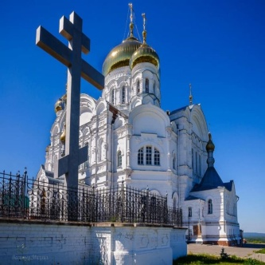 |  | Евфимия, обратилась в храм с прошением принести святыню к ней домой и провести там с водосвятием молебень. Просьба смертельно больной женщины была исполнена и по окончанию служения сестра Патриарха оправилась от болезни и обрела крепкое здоровье.  Не зря в народе говорят: «Стучите – и вам отворится». Принцип этот действует всегда и везде, а молиться Богородице — это равносильно стуку в двери Божьего Царства, которое подвластно только усилию души в непрерывной просьбе.  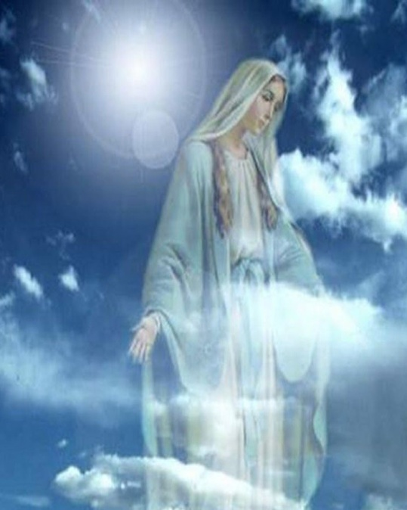  В чем помогает Богородица на иконе «Всех скорбящих радость»?  -Дарует нуждающимся людям необходимые блага;  -Приносит утешение в скорби, а также в трудноразрешимых жизненных ситуациях;  -Излечивает физические и телесные болезни;  -Она оберегает торговцев в поездках;  -Молятся лику и о помощи в делах;  -Помогает также в трудностях на работе и в семейной жизни. В этом обличии Святая слышит всех своим вечно скорбящем о христианском народе сердцем, в особенности тех, кто столкнулся с суровыми тягостными испытаниями судьбы.  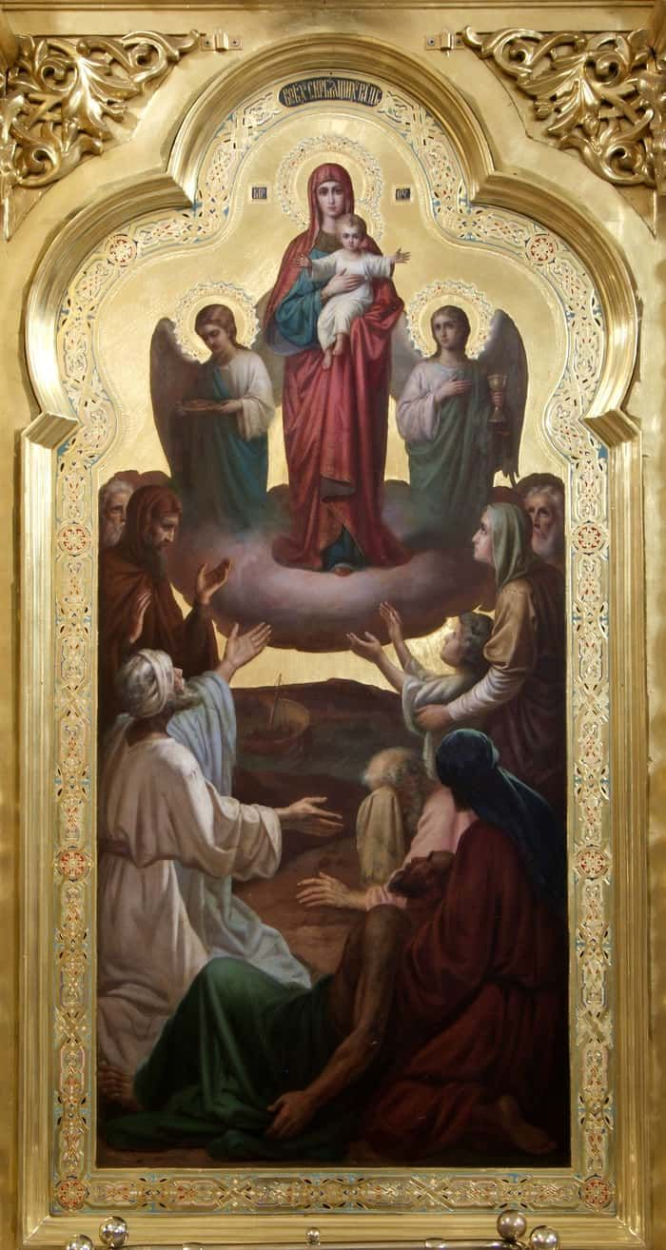  Как молиться образу Богоматери  Пред тем как должна быть произнесена молитва перед иконой, следует сначала попросить прощения за совершенные грехи, однако нужно помнить, что нельзя просить покровительства Богородицы и винить при этом Небеса во всех своих бедах. Чтобы не случилось в вашей жизни на все, то есть Божья воля, и если в чем-то вы обделены, то возможно в прошлом был совершен какой-то грех, за которым не последовало раскаяния.  «Царице моя Преблагая, Надеждо моя, Богородице, Приятелище сирых, и странных Предстательнице, скорбящих Радосте, обидимых Покровительнице! Зриши мою беду, зриши мою скорбь; помози ми яко немощну, окорми мя яко странна. Обиду мою веси, разреши ту, яко волиши; яко не имам иныя помощи, разве Тебе, ни иныя Предстательницы, ни благия Утешительницы, токмо Тебе, о Богомати, яко да сохраниши мя и покрыеши во веки веков. Аминь»  Храни Вас Господь!

